**(Moi + Dev) Gameplay**

Gameplay Principal :

**Modes de jeu :**

- Appartement : Recherche d’objets en vue à la première personne dans un environnement 3D.

- Tableau de liège : Liens d’éléments sur une interface en 2D déguisée.

**Contrôles :**

Appartement

* ZQSD → déplacer le personnage
* Clic gauche → interagir avec un objet
* Clic droit + déplacement souris → faire tourner un objet saisi

Tableau de liège

* ZQSD → déplacement caméra
* Molette → prendre du recul sur le tableau
* Clic gauche maintenu → attrape l’objet pour le déplacer
* Clic droit → sélectionne un élément
* Clic droit sur un autre élément → connexion entre les deux éléments
* Clic droit sur une connexion → supprime la connexion

Contrôles communs

* Échap → menu de pause

Description du tableau de liège :

* Colonne à gauche :
  + Endroit où sont posés tous les éléments lorsque le joueur les ajoute au tableau.
* Reste du tableau :
  + Espace libre sur lequel le joueur peut déplacer tous les éléments.
* Les post-it :
  + Éléments clés qui représentent les questions auxquelles doit répondre le joueur.
  + Ils sont des nœuds de l’histoire qu’il faut compléter et valider pour avancer.
* Types de liens entre les éléments :
  + Liens post-it - élément clé : matérialisés par des fils plus épais et rouges.
    - Ils sont conditionnés par le jeu, il faut tous les complétés pour valider un nœud de l’histoire.
  + Liens post-it - élément secondaire : matérialisés par des fils moyens et verts.
    - Ils sont conditionnés par le jeu, il faut en compléter un certain nombre sur ceux possibles pour valider un nœud de l’histoire.
  + Liens post-it - élément annexe : matérialisés par des fils moyens et bleus.
    - Ils sont conditionnés par le jeu, mais ne sont pas nécessaires pour valider un nœud de l’histoire.
  + Liens élément - élément : matérialisés par des fils petits et gris.
    - Ces liens ne servent que pour le joueur et ne sont pas vérifiés par le jeu.
* Erreur dans les liens :
  + Lorsqu’il y a des liens illogiques ou contradictoires, le post-it est entouré de rouge.
  + Un lien contradictoire fait augmenter le stress.

**///Insérer flowchart du gameplay principal (à venir demain)**

La gestion du stress :

Le « stress » est une jauge, invisible pour le joueur, qui se remplit en fonction de ses actions. Lorsque cette jauge atteint son maximum, une phase de crise de panique s’enclenche.

* Si le joueur réussit à calmer la crise de panique, le maximum de la jauge de stress augmente et il aura plus de temps avant la prochaine crise.
* Si le joueur échoue à calmer la crise, le maximum de la jauge de stress diminue et il aura moins de temps avant la prochaine crise.

Le « stress » augmente des manières suivantes :

* Avancer dans l’histoire en validant des post-it.
* Récupérer dans l’appartement des éléments particulièrement angoissants pour le personnage.
* Créer des liens contradictoires sur le tableau de liège.
* Certains événements scriptés pourront également déclencher obligatoirement une crise de panique.

Le « stress » diminue des manières suivantes :

* Après une crise de panique, la jauge est remise à zéro.
* Certaines actions du joueur le font baisser : boire un verre d’eau, câliner le doudou du personnage.
* Récupérer dans l’appartement des éléments qui rappellent des souvenirs heureux au personnage.

Gameplay Secondaire :

- Jeu de respiration : type QTE

Contrôles : touches du clavier (aléatoire) → maintenir au bon moment

Visuel d’un rythme cardiaque qui indiquera quand appuyer sur le bon bouton. Chaque réussite fera diminuer le rythme, sinon le rythme augmente jusqu’à l’échec.

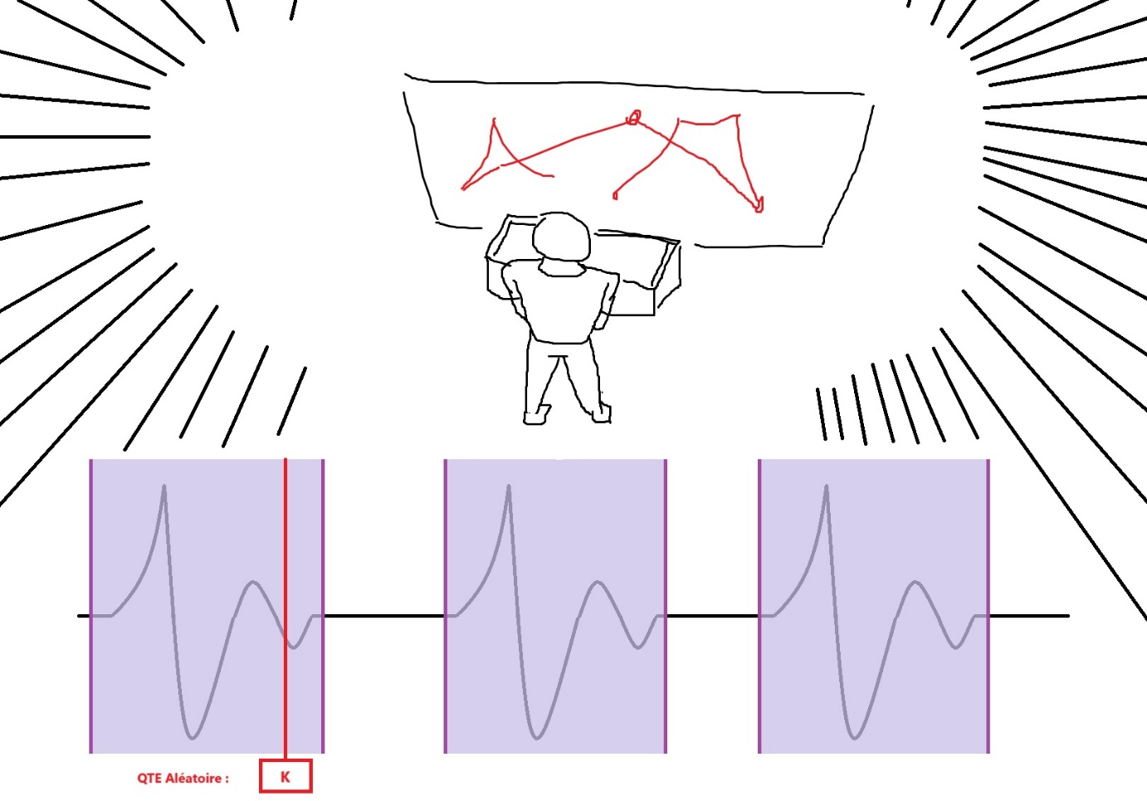

- Jeu émotionnel : Type choix de réponses

Contrôles : Clic gauche → sélectionner une réponse

Les pensées intrusives remplissent de plus en plus l’écran. Il faudra trouver les bonnes phrases parmi un panel de choix pour faire disparaitre certaines pensées. Si le joueur n’arrive pas à diminuer le nombre de pensées assez rapidement, l’écran se fait submerger et il perd le mini-jeu.

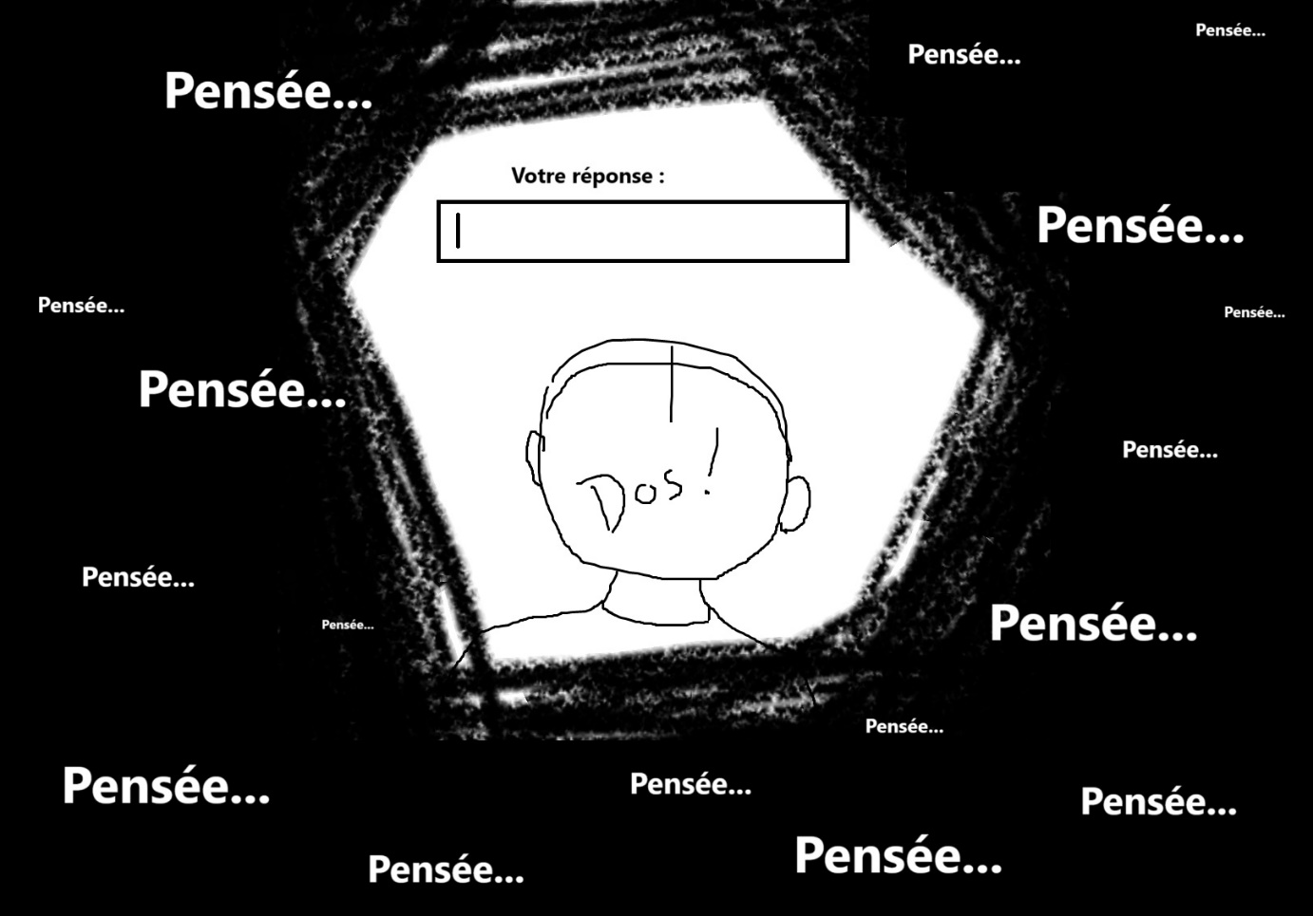

- Jeu de rythme :

Contrôles : Souris → viser une note

W ou X → actionner une note visée

Maintenir W ou X → suivre une note prolongée (slider)

Il faut appuyer sur les boutons dans le bon tempo pour redonner des couleurs au monde qui entoure le personnage. Chaque échec assombrit le décor jusqu’à perdre le mini-jeu.

Possibilité 1 :

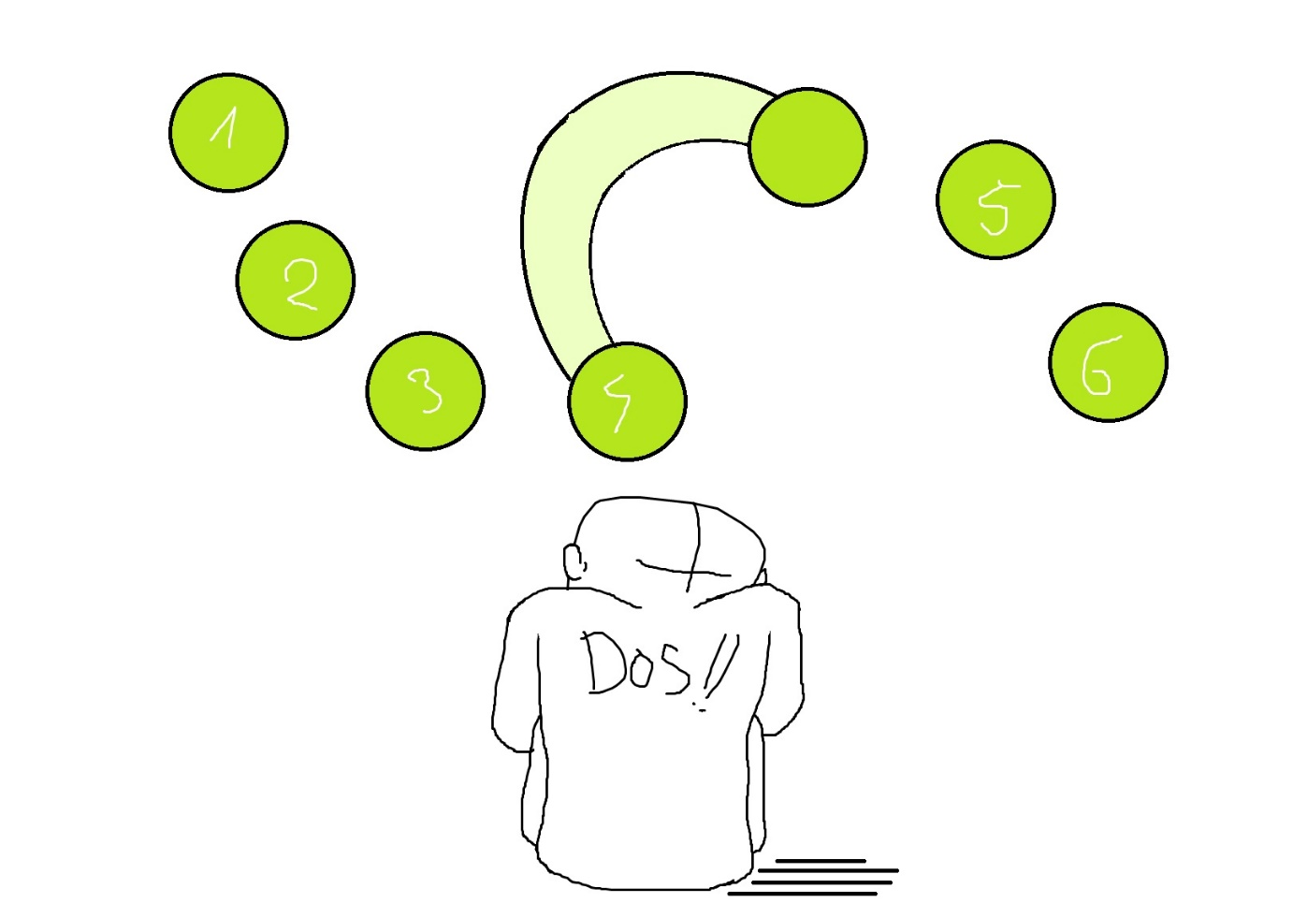

Possibilité 2 :

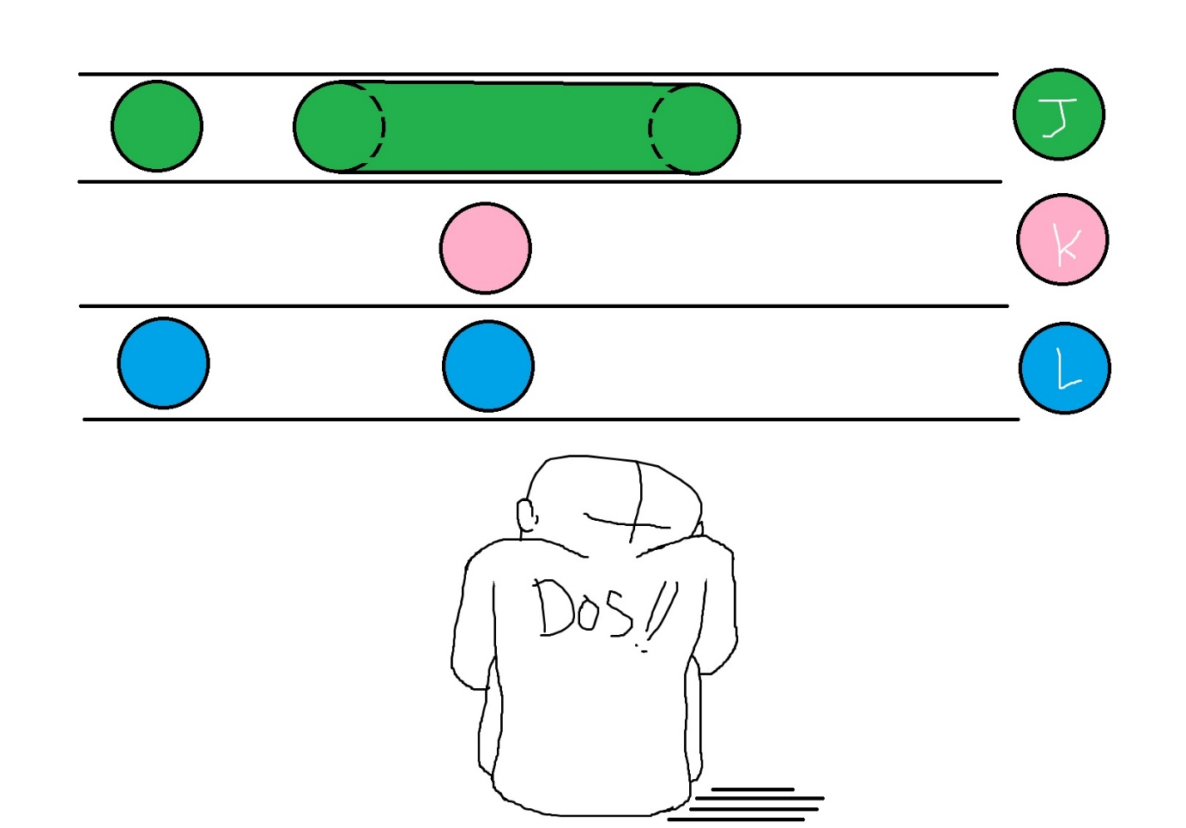

- Jeu sensoriel : Type recherche d’objet

Contrôles : ZQSD → déplacer le personnage

Souris → tourner la caméra

Clic gauche → viser un objet

Il faut viser des objets autour du personnage pour activer leurs effets. Si l’objet a un lien avec ce qui est demandé, par exemple 3 éléments à sentir, le joueur avance. En revanche, si le joueur se trompe trop souvent ou s’il met trop de temps, il perd le mini-jeu.

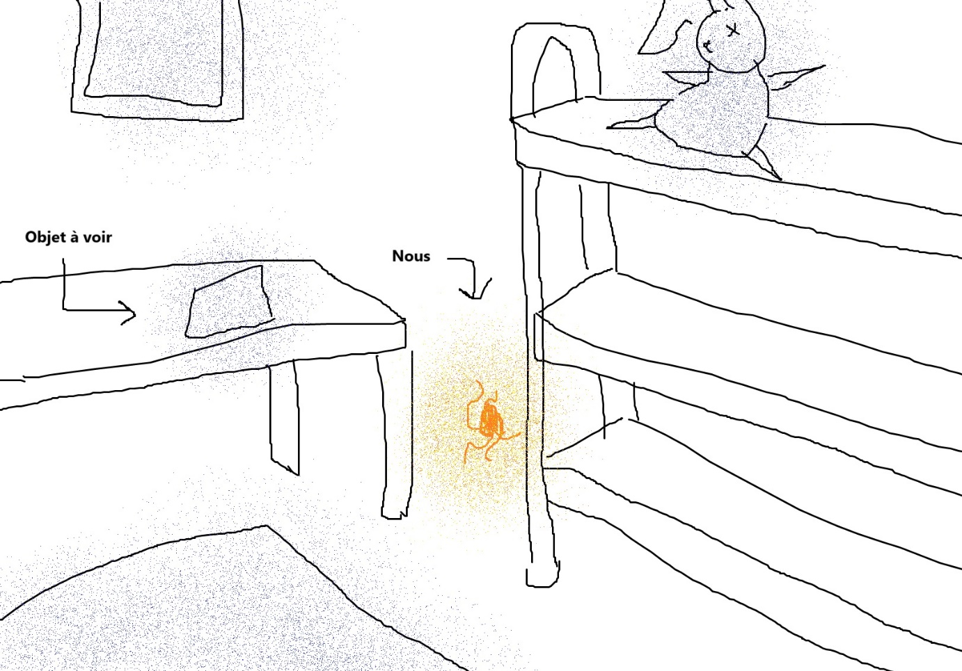

**///Insérer flowchart des gameplays secondaires (à venir demain)**